* 예약 일정 및 신청

Extracting the responsibility

|  |  |  |
| --- | --- | --- |
| Responsibility Description | Type | Concept Name |
| 사용 사례와 관련된 개념의 작업을 조정하고 작업을 다른 개념에 위임한다. | D | Controller |
| 사용자의 Web browser로 보내기 위한 HTML 문서를 렌더링한다. | D | Page Maker |
| 사용자에게 현재 작업 및 이전 작업의 결과물을 보여주는 HTML 문서 | K | Interface Page |
| database에서 필요한 필요한 data를 보내주고 변경된 data는 database에 변경하여 저장한다. | D | Database Connection |
| 환자가 신청하는 진료 예약 정보 | K | Appointment Request |

Extracting the Associations

|  |  |  |
| --- | --- | --- |
| Concept pair | Association description | Association name |
| Controller↔Interface Page | controller에서 interface page를 게시한다. | posts |
| Controller ↔Appointment  Request | controller는 appointment request에서 예약 정보를 받는다. | receives |
| Controller ↔ Database Connection | controller가 Database Connection에서 database를 받는다. | conveys requests |
| Controller↔Page Maker | Controller은 Page Maker 요청을 전달하고  표시할 페이지를 전달 받는다. | conveys requests |
| Interface Page↔Page Maker | Page Maker에서 Interface Page를 준비한다. | prepares |
| Page Maker↔Database Connection | Database Connection은 필요한 data를 page maker에 전달한다. | provides data |

Extracting the Attributes

|  |  |  |
| --- | --- | --- |
| Concept | Attributes | Attribute Description |
| Appointment Request | Appointment Date  Appointment Time  Medical Subject  Doctor Name | 예약날짜  예약시간  진료과목  담당의사 |
| PageMaker | Appointment Date  Appointment Time  Medical Subject  Doctor Name | Appointment Request에서 복사 |

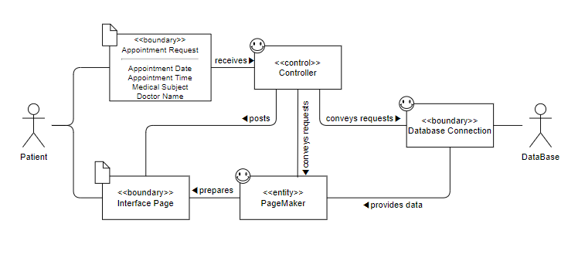

* 예약 내역 및 변경

Extracting the responsibility

|  |  |  |
| --- | --- | --- |
| Responsibility Description | Type | Concept Name |
| 사용 사례와 관련된 개념의 작업을 조정하고 작업을 다른 개념에 위임. | D | Controller |
| DB로부터 행위자의 검색 기준에 가장 적합한 데이터베이스 쿼리 준비 및 레코드 검색. | D | Database Connection |
| 데이터베이스에 가져온 요청 정보를 입력 | D | Archiver |
| 메인에서 ‘예약 내역’을 선택하면 예약 내역 화면으로 이동 | D | Screen Viewer |
| 예약 변경을 위한 정보 | K | Appointment Request |

Extracting the Associations

|  |  |  |
| --- | --- | --- |
| Concept pair | Association description | Association name |
| Controller ↔ DB Connection | 컨트롤러가 탐색, 변경 요청을 데이터베이스 연결로 전달. | conveys requests |
| Controller ↔ Screen Viewer | 컨트롤러가 스크린 뷰어에게 예약 정보를 출력 요청. | provides requests |
| Controller ↔ Appointment Request | 컨트롤러가  Appointment Request를 받음. | conveys requests |
| Controller ↔ Archiver | 컨트롤러가 Appointment Request 내용을 Archiver에게 전달 | conveys requests |
| Archiver ↔ Database Connection | Archiver가 변경 요청을 저장하기 위해 데이터베이스 연결을 요청 | requests save |

Extracting the Attributes

|  |  |  |
| --- | --- | --- |
| Concept | Attributes | Attribute Description |
| Controller | Input | Appointment Request를 통해 입력받은 예약 변경 정보 |
| Appointment Request | user’s identity | 액터의 자격 증명을 결정하는 데 사용되며,이 자격 증명은 이 액터가 볼 수있는 데이터의 종류를 지정함. |
| appointment parameter | 예약한 진료과목, 의사, 시간 |
| Archiver | current user’s identity | 요청에 대한 데이터를 할당하는 데 필요. |
| Screen Viewer | Appointment List | 예약 내역 |

